第一节 中华职业教育社的发起与成立
黄炎培倡导创立中华职教社，有着深厚的思想基础，联络团结了一批教育界、实业界、政界等各方面的知名人士共同发起，进行了充分的酝酿和详尽的组织准备工作。
一、立社的思想准备
中华职教社的创立，始于黄炎培对中国封建传统教育弊端的切身感悟，对当时社会问题的深刻分析。黄炎培青年时，国家受封建主义、帝国主义侵蚀，决心以国家兴亡为己任，投身教育唤起民众。民国初年，他深感当时教育不切实用，倡导“实用主义教育”。经国内外调查，益觉“近代教育必以生活为依据，而生活要枢，则在生计”，认为中国最重要最困难的问题是生计，而从根本上解决生计问题只有教育，但中国当时的教育不但没有解决生计问题的希望，反而成为莫大障碍。于是进一步力倡职业教育，以期矫正教育之弊，救济社会之穹。民国5年（1916年），黄炎培对职业教育作出定义性阐述。他在国内外的教育考察中，广泛宣传他的职业教育主张与理论，博得各地有识之士的赞同和支持，江苏省教育会于民国5年（1916年）举行的秋季大会上，与会者纷纷议论职业教育刻不容缓，坚定了他提倡、研究、推行职业教育的信念。黄炎培又先于民国6年（1917年）3月在江苏省教育会内，组织职业教育研究会，会员148人，着重职业教育理论研究。但该研究会仍不能满足社会对职业技能人才的需求。黄炎培着手组织一个团体，依靠集体的力量共同为推广职业教育，改良职业教育、改良普通教育以适应职业教育而本其忠诚同心协力。中华职教社成立不久，该研究会集体转入中华职教社，成为社内骨干。
二、发起人
成立中华职教社共征得发起人有政界、教育界、文化界、出版界、金融界、工商企业界知名人士48人。其中在创建过程中起到重要作用的主要是黄炎培、蔡元培、伍廷芳、张謇、梁启超、宋汉章、沈恩孚、穆藕初等，48位发起人具体名录及职衔如下：
伍廷芳 外交总长
梁启超 前司法总长、军务院抚军兼政务委员长
张 謇 江苏省教育会会长、前农商总长
蔡元培 前教育总长
严 修 清学部侍郎
唐绍仪 前国务总理
范源廉 教育总长兼署内务总长
汤化龙 众议院议长、前教育总长
王正廷 参议院副议长、中国基督教青年会总干事
袁观澜 教育次长
张元济 商务印书馆经理
江 谦 南京高等师范学校校长、前江苏教育司长
陈宝泉 北京高等师范学校校长
宋汉章 上海中国银行行长
陈光甫 上海商业储蓄银行行长
陆费逵 中华书局局长
张嘉璈 上海中国银行副行长
穆杼斋 上海德大纱厂总经理
张伯苓 天津南开学校校长
周诒春 北京清华学校校长
杨廷栋 众议院议员、前农商部矿政局局长
史量才 上海申报馆总经理
刘 垣 前农商次长
穆藕初 上海德大纱厂经理
蒋维乔 前教育部参事
龚 杰 前江苏财政司司长
刘以钟 教育部视学
邓萃英 北京高等师范学校教员
于定一 前巴拿马赛会江苏出品协会主任
朱友渔 上海圣约翰大学教务长
庄 俞 上海教育杂志社编辑员
刁信德 上海同仁医院医生
朱庭祺 沪杭甬铁路局书记、前工商部参事
朱胡彬夏 上海妇女杂志社编辑主任
贾丰臻 上海江苏省立第二师范学校校长
朱叔源 上海浦东中学校长
聂云台 上海恒丰纱厂总经理
陈 容 南京高等师范学校学监主任
蒋梦麟 留学美国哥仑比亚大学硕士
顾树森 中华教育界编辑主任
沈恩孚 江苏省教育会驻会干事、前江苏民政司副司长、江苏省公署秘书长
余日章 中国基督教青年会署理总干事、前湖北外交司司长
郭秉文 南京高等师范学校教务主任
黄炎培 江苏省教育会副会长、前江苏教育司司长
张 渲 武昌高等师范学校校长
汤 松 湖南公立商业专门学校校长
韩振华 盐业银行北京分行经理
朱少屏 环球中国学生会总干事

三、立社的组织准备
黄炎培为创立中华职教社奔走南北、联合同志、募集资金、积极筹备，做了大量的组织准备工作。
中华职教社的创立，得力于黄炎培等在江苏省教育会的活动基础和在省内外的影响。清光绪三十一年（1905年）9月，张謇、沈恩孚、黄炎培等组织江苏学务总会。由江苏各府、州、县教育界知名人士232人组成。“专事研究本省学务之得失，以图学界之进步……。”后学部奏定名为江苏省教育会。黄炎培常年担任会中专任调查干事，足迹遍及全省，调查省内官立、私立各种学堂的教学、设备、教材等全面情况。民国3年（1914年），在江苏省教育会第十次常年大会上，被选为教育会副会长，与教育界名流结交愈深。教育会中张謇、龚杰、沈恩孚、穆杼斋、蒋维乔、袁观澜等都成为创立中华职教社的发起人。马相伯也是积极拥护者。
中华职教社的创立离不开教育界前辈，政坛元老的备至关怀，被誉为“学界泰斗，世间楷模”的蔡元培是黄炎培就读南洋公学特班时的恩师，对黄炎培“不仅启示爱国，而且提挈革命”。民国5年（1916年）冬，蔡元培在江苏省教育会作题为《中国教育界之恐慌及其救济方法》的演讲，提出从注重职业教育入手，他对黄炎培创立中华职教社的构想倾心关怀，全力促成，对邀其列名发起成立中华职教社，专函表示“甚所愿也”，还积极联络京中知己，各地友人，为创立中华职教社推波助澜。教育界前辈张元济、陈宝泉、范源廉、郭秉文、张伯苓、江谦等和政坛元老严修、伍廷芳、梁启超、唐绍仪等都郑重表示，同意列名发起成立中华职教社。实业界的领袖人物宋汉章、聂云台、穆杼斋、穆藕初兄弟等都热心鼎力相助，成为中华职教社的发起人。南洋华侨对改革教育，推动职业教育之举积极赞成，慨加钦助。纷纷加入中华职教社，许多热心人士成为特别社员。
与此同时，由黄炎培草拟的中华职教社宣言书和组织大纲、募金通启等文稿，分发各相关人员征求意见，并于江苏省教育会会刊、《环球》等宣传媒体刊布，扩大社会影响，广泛募集社员，争取各界支持。
宣言书揭露了当时教育中存在的弊端，分析了社会原因，并且断言：中国至重要至困难问题是生计，而从根本上解决生计问题只有教育，但中国当时教育无能解决生计问题之希望，反成为莫大障碍。经反复研究，提出救济主旨三端：推广职业教育；改良职业教育；改良普通教育，为适应职业之准备。还展望了中国教育按宣言书提出的主旨和施行方式进行改革以后的美好前景将是：“学校无不用之成才，社会无不学之执业，国无不教之民，民无不乐之业，乃至野无旷土，肆无窳器，市无游氓，因之而社会国家秩序于以大宁，基础于以确立”最后指出，这样美好的前景有赖全国同志群策群力，“而非同人一手一足之所能为役矣。”，但同仁“矢愿本其忠诚，竭其本力，终始其事。”
组织大纲首先简述了立社宗旨，并对中华职教社事业的目的、种类和项目，对申请入社社员的条件、手续、权利和义务，作了明确表述，还对中华职教社的组织机构、经费筹措办法等一一作出规定。
至民国6年（1917年）初，创立中华职教社的各项组织筹备工作一切进展顺利，是年4月19日，黄炎培专程进京偕发起人之一王正廷同谒新任总统黎元洪，面呈立社文稿印刷品。黎深以为然，同意留阅所呈文稿，并谓“今之学生竞思作官殊非是”。22日晚，王正廷邀黄炎培餐叙，在北京的蔡元培、秦景阳、蒋维乔、雍剑秋、裘昌运、龚翰青、李祖绅、钱新之，陈宝泉、周寄梅等出席并签名入社为特别社员，同时议定：在京诸君每人各募集特别社员十人，普通社员百人，以壮大社的力量。
各项准备就绪，于民国6年（1917年）5月5日晚在上海假一品香饭店召开预备会，通报各项准备工作，迎接次日成立大会。沪上军政要员，商界领袖，教育界精英：萨鼎铭上将、朱鼎青交涉使、上海县道尹王正扬、孟纳拉总领事施绍常、商会总理朱葆三及王一亭、顾馨一、张让三、陆费逵、张嘉璈、刘厚生、穆藕初、钱家治、周仲容、史量才、龚子美、杨廷栋、张之铭、朱叔源、贾季英、袁叔番、蒋季和、蒋维乔、沈恩孚、朱少屏等20余人出席。黄炎培报告菲律宾职教之状况及华商捐款情形；报告赴京谒黎元洪总统情形等，与会萨鼎铭、朱鼎青、王正扬、施绍常、张让三先后演说，表示非常赞成，愿入社为社员并介绍亲友入社。
5月6日召开中华职教社成立大会前，《申报》于5月1日头版刊登通告，并为全体与会社员和来宾寄发成立大会通知和大会秩序单。
附1：
中华职业教育社宣言书
今之策国是者，莫不重教育；策教育，莫不谋普及。夫教育曷贵乎普及？岂不曰教育普及，则社会国家一切至重要至困难问题，根本上皆得缘以解决也。今吾中国至重要至困难问题，尚有过于生计者乎？兴学二十余年，全国学校亦既有十万八千余所，何以教育较盛之区，饿莩载涂如故，匪盗充斥如故？更进言之，谓今之教育而能解决生计问题，则必受教育者之治生，较易于其未受教育者可知。而何以国中自小学以至大学，学生之毕业于学校而失业于社会者比比？此国人所谛观现象，默审方来，而不胜其殷忧大惧者也。
甲寅之秋，同人有考察京津教育者，某中学学生数百人，其校长见告，吾校毕业生升学者三之一。谋事而不得事者二之一。乙卯、丙辰两岁，江苏省教育会以毕业生之无出路也，乃就江苏公私立各中学调查其实况。乙卯升学者得百分之二十三。丙辰得百分之三十九，此外大都无业，或虽有业而大都非正当者也。今岁全国教育联合会各省区代表报告，则升学者仅及十之一、或不及十之一。若夫高等小学，今岁调查江苏全省毕业者4983人，而收容于各中等学校者，不及四之一。此外大都营营逐逐，谋一业于社会，而苦所学之无可以为用者也。
或曰，此之所云，普通学校耳。则试观夫实业学校，专门学校：有以毕业于纺织专科，而为普通小学校图画教员者矣；有以毕业于农业专科，而为普通行政机关助理员者矣，甚有以留学欧美大学校专门毕业，归而应考试于书业机关，充普通编译员者矣。所用非其所学，滔滔皆是。虽然，此犹足以糊其口也。其十之六七，乃并一啖饭地而不可得。实业学校毕业者且然，其他则又何说？然则教育幸而未发达，未普及耳。苟一旦普及，几乎不尽驱国人为高等游民，以坐待淘汰于天演耶！曩岁同人鉴于教育之不切实用，相与奔走呼号、发为危言，希图教育当局之省悟，今则情见势绌，无可为讳，盖既不幸言而中矣。
简而言之，吾侪所深知确信而敢断言者，曰：今吾中国至重要至困难问题厥惟生计。曰：求根本上解决生计问题，厥惟教育。曰：吾中国现时之教育决无能解决生计问题之希望。曰：吾中国现时之教育不惟不能解决生计问题，且将重予关于解决生计问题之莫大障碍。此而不思所以救济，前途其堪问耶。
救济之道奈何？或曰：此社会事业不发达之故。夫人才而有待夫现成之事业耶？抑事业实待人才而兴也？或曰：此用人而违其长者之咎。然吾闻农场尝用农学生矣，其知识、其技能或不如老农也；商店尝用商学生矣，其能力未足应商业用，而其结习，转莫能一日安也。吾侪所深知确信而复敢断言者，曰：方今受教育者之不能获职业，其害决非他方面贻之，而实现时教育有以自取之也。
且教育曷贵也？语小，个人之生活系焉；语大，世界国家之文化系焉。今吾国文明之进步何如乎？行于野，农所服者，先畴之畎亩也，游于市、工所用者，高曾之规矩也。夫使立国大地，仅我中华，则率其旧章，长此终古，亦复何害。独念今世界为何等世界，人绝尘而奔，我蛇行而伏，试观美利坚一国，发明新器物，年至四万种，安迭生一人，发明新器物，多至九百种。我未有一焉，谁为为之，无新学识以应用于实际，无新人才以从事于改良，教育不与职业沟通，何怪百业之不进步。由是吾侪深知确信而复敢断言曰：吾国百业之不进步，亦实现时教育有以致之也。
同人于此，既不胜其殷忧大惧，研究复研究，假立救济之主旨三端：曰：推广职业教育；曰：改良职业教育；曰：改良普通教育，为适于职业之准备。
依教育统计，全国中学四百有三所，而甲种实业学校仅九十有四，高等小学七千三百一十五所，而乙种实业学校仅二百三十。夫中学毕业力能升学者，或不及十分之一，高等小学毕业，力能升学者或不及二十分之一。数若是其少，谋生者数若是其多。乃为学生升学地之中学高等小学数若是其多，为学生谋生地之实业学校数若是其少，供求不相剂若此，职业教育之推广，其可缓耶？又况甲乙种实业学校，固未足以括职业教育，而尽给社会分业之所需也。虽然属于普通性质之中学高等小学数既若是其多，则一时欲广设职业学校，俾适合乎十分之一，二十分之一中学高等小学毕业生升学者与谋生者之比，不惟财力将有所不胜，即进行亦嫌其太骤。故同人所主张，一方推广职业学校职业补习学校，一方于高等小学、中学分设职业科。谓惟此于事实较便，影响较广耳。
虽然仅言推广职业教育，而谓足解此症结，则又何解于实业学校毕业生失业者之纷纷，盖吾国非绝无职业教育，其所以致此，亦有数原因焉。一曰其设置拘统系而忽供求也。美瑟娄博士有言，苟与我六十万金办中国职业教育，我必以二十万金充调查费，夫职业教育之目的，一方为人计，曰以供青年谋生之所急也，一方又为事计，曰以供社会分业之所需也。然则今时之社会，所需者何业，某地之社会所需者何业，必一一加以调查。然后立一校，无不当其位置，设一科，无不给其要求，而所养人才，自无见弃之患。今则不然，曰农、曰工、曰商不可不备也，农若干科，工商各若干科，苟为法令所无，匪所宜立也。其所汲汲者，在乎统系分明，表式完备，上以是督，下以是报，而所谓时也，地也，孰所需，孰非所需，均在所不暇计。二曰其功课重理论而轻实习也，自小学校令有加设农商科之规定，各地设者不少，愿农无农场也，商无商品也，不过加读农商业教科书数册，其结果成为农业国文商业国文而已。所谓乙种农工商学校，亦复如是。即若甲种，其性质既上近专门，其功课更易偏理论，今之学生，有读书之惯习，无服劳之惯习，故授以理论，莫不欢迎，责以实习，莫不感苦。闻农学校最困难为延聘实习教师，夫实习既不易求之一般教师，则所养成之学生其心理自更可想。而欲其与风蓑雨笠之徒，竞知识之短长，课功能于实际，不亦难乎？三曰其学生贫于能力而富于欲望也。实习非所注重，则能力无自养成，然而青年之志大言大，则既养之有素矣，上海某银行行长，录用学校毕业生有年，一日本其经验语人曰，今之学生学力不足，而欲望有余，不适于指挥，徒艰于待遇耳。夫银行，新式事业也，犹且如此。则凡大多数之旧式事业，学徒执役，则极其下贱，学成受俸，则极其轻微，其掉头不屑一顾可知！夫生活程度必与其生活能力相准，办事酬报，必与其办事能力相当，若任重有所不胜，位卑又有所不屑，奚可哉？此第三病根，实于受普通教育时代种之，故同人所主张，改良职业教育必同时改良普通教育。
救济之主旨如上述，其施行方法奈何：曰调查，曰研究，曰劝导，曰指示，曰讲演，曰出版，曰表扬，曰通信答问，其所注意之方面：为政府，为学校，为社会。而又须有直接之设施：曰择地创立都市式乡村式男女子职业学校，日夜星期职业补习学校。而又须有改良普通教育之准备；曰创立教育博物院。迨夫影响渐广成效渐彰，又须设职业介绍部，其为事：曰调查，曰通告，曰引导。
今欧美之于职业教育可谓盛矣，德国一职业学校分科至三百多种，美国黑人实业学校，凡房屋以及房屋之砖之瓦之钉，屋内一切家具，马车以及车之轮之铁之褥之油幔、马之缰及马之豢养、御者之衣及履，食物如面包以及制面包之麦之粉，若牛肉，若牛油，若鸡蛋，若牲畜之豢养及屠宰，无一非出学生手。凡归自欧美者，莫不艳称而极道。然试考其发达之源，英仅自1908年苏格兰设教育职业局始；美仅自1907年波士顿设少年职业顾问所始，其后经舆论之赞成，极一时之响应，以有今日。可知谋事无所为难，作始不嫌其简，同人不敏，所为投袂奋起，以从事于本社之组织。十年而后，倘获睹夫欧美今日之盛大，学校无不用之成才，社会无不学之执业，国无不教之民，民无不乐之业，乃至野无旷土，肆无窳器，市无游氓。因之而社会国家秩序于以大宁，基础于以确立，斯皆有赖夫全国同志群策群力之赞助，以底于成，而非同人一手一足之所能为役矣。同人所敢言者，矢愿本其忠诚，竭其才力，终始其事。一切组织，具如别订。盖诚目系夫现象之大危，心怵夫方来之隐患，以谓方今最重要最困难之问题，莫生计若。而求根本上解决此问题，舍沟通教育与职业，无所为计，惟我教育家实业家与夫热心谋所以福国家利社会诸君子有以教之。
附2：
中华职业教育社组织大纲
第一条 本社之立同人鉴于方今吾国最重要最困难问题无过于生计，根本解决惟有沟通教育与职业，同人认此为救国家求社会唯一方法，故于本社之立、矢愿相与终始之
第二条 本社事业之目的如下列：
甲、推广职业教育
乙、改良职业教育
丙、改良普通教育俾为适于生活之准备
第三条 本社事业之种类及其项目如下列：
第一类
甲、调查
调查现行教育之状况，调查职业界之状况，调查社会百业供求之状况，调查学校毕业生之状况，调查各地已办职业教育之状况
乙、研究
会集研究或通信研究，此为关于各类各项事业所以构成本社意思之总机关
丙、劝导
劝政府使注意促办职业教育，劝导社会有力者倡办职业学校，劝普通学校之堪以兼办职业教育者务注意办理并指导之，劝职业学校之有须改良其教育方法者务注意改良并指导之，劝导学生与学生父兄凡青年力不能升学者速受职业教育，劝导社会咸注意职业教育，劝导社会已经任事而有受补习职业教育之机会者勿失机会，劝职业界录用学校毕业生，劝导学校毕业生使就相当之职业
丁、指示
甲项办理调查时有以丙项各目方法来问或有所质疑则就所知指示之
戊、讲演
定期讲演，临时讲演，出发讲演，就学校讲演或就各业中心地讲演，社员讲演或邀请名人讲演
己、出版
杂志，书籍，图，表，定期刊布或临时刊布，此为关于各类各项事业所以发表本社意思之总机关
庚、表扬
职业学校与普通学校分设职业科之办有成绩者，征取其方法或以文字或以影片，发表于杂志，并随时随地表扬之，俾社会注意兼介绍使他校参观。
辛、通讯问答
有关于职业教育之疑问，不及面质者得通讯质之，除就所知解答外，亦得通讯转问职业专家。
第二类
甲、设立职业学校
男子职业学校（都市式乡村式），女子职业学校（都市式乡村式）男女子职业补习学校（日课夜课星期日课暑天课）
乙、设立教育博物院
凡关于职业教育之教材与普通学校之教材皆搜集陈列之。第一步使小学校之教授获此观感渐近于实际，为多数学生将来受职业教育之准备。俟经费渐充影响渐广仿美圣路易教育博物院办法，多备教材轮流借给各学校实地使用。
第三类
组织职业介绍部
此俟职业教育成效渐见影响渐广然后设立，其事为调查为通告为引导
以上各类各项事业视财力能力所及次第设立之
第四条 本社员分两种如下
甲、普通社员
乙、特别社员
第五条 凡合于下列各项资格之一，经社员二人以上之绍介，得以其志愿为本社普通社员或特别社员
甲、办理职业教育者
乙、有志研究职业教育者
丙、热心提倡职业教育者
第六条 普通社员入社费两圆，岁纳社费两圆；特别社员入社费贰拾圆，岁纳社费贰拾圆，特别捐费无定额。
凡入社费于入社时纳之岁费于每年五月纳之
第七条 凡一次纳特别捐费贰百圆以上并担认岁纳如数者，与一次特别捐费贰千圆以上者为永久社员，并免其前条规定岁纳之社费
第八条 凡社员皆有参与会集研究、通信研究，并领受定期出版物或本社特别赠与临时出版物之权。
凡纳特别捐费者于杂志披露之其金额一次纳至贰百圆以上者并于举办第三条第二类事业时题名于建筑物
第九条 本社职员分两部如下：
甲、议事部
乙、办事部
第十条 议事部议事员由特别社员互举至少以七人为限多以三十五人为限
议事员皆名誉职任期三年连举者连任
第十一条 议事部之职权如下：
甲、公举本社主任
乙、公举基金管理员
丙、审核预算决算
丁、议决本年度办事方针
议事细则由议事部自订之
第十二条 办事部设主任一人、总书记一人，其余书记会计干事及其他各项办事员员额，视各项事业兴办后依其繁简定之。
第十三条 任由议事部于特别社员中选举之，总书记以下各办事员由主任延聘之。
主任负办事部完全责任，其任期及薪金额议事部定之。总书记有协助主任办理本部事务之职主任有事故时总书记代理之。
主任及总书记于议事部议事时，皆有出席报告或陈述意见之义务。
凡办事部办事员有以议事员兼任者，其议事员之资格仍存在之。
各项办事细则由主任定之
第十四条 基金管理员一人由议事部于议事员内公举，其任期议事部定之。并得以议事部之公决酌支公费
凡办事部会议时基金管理员有出席之义务
关于基金之管理规则议事部定之
第十五条 本社经费以社员入社费、岁费、特别捐费充之，不足时议事部负筹划之责。
第十六条 本社取交通之便利设于上海徐图推广事业于各地
第十七条 此项组织大纲由发起人同意订立
附3：
中华职业教育社募金通启
敬通启者同人等组织中华职业教育社，其理由及办法具如刊布，兹定六年一月开始募集社员并分筹社费，由其杰元济家修（注）任临时基金管理员，以上海中国银行及上海商业银行为收款机关，一俟经费筹募成数，即行宣布开办，同人等或居发起或表赞同咸认斯举为救国家求社会唯一事业，凡我同志尚鉴微忱宏此远谟端资
大力倘加
倾助实所拜嘉幸
公鉴焉敬通启
（注）其杰元济家修即聂云台、张元济、史量才
四、成立大会
民国6年（1917年）5月6日下午2点，假上海西门外林荫路165号江苏省教育会三楼会场召开中华职教社成立大会。到会来宾140余人，社员101人。先由大会主席萨鼎铭致开会词，指出“做官者，读书者不能视为一种生计，故宜提倡职业教育，以与各国竞争”。次由沈恩孚报告：“前数年开各省教育会联合会，均感毕业生求得职业之难，这成为发起此社之动机。”黄炎培报告了发起中华职教社之经过，菲律宾华商之热心捐助，以及开展中华职教社工作注重调查研究的理由。交涉使朱鼎青、护军使代表元殿元都强调今世非闭关时代，不得不顺应世界潮流提倡职业教育，必须有职业教育才能与人竞争。道尹代表余芷江演说谓，沪海道属之教育已着手向职业教育进行，但恨力薄，拟一方面提倡，一方面与中华职教社互相提携。还有上海县知事沈酝石，各界人士陆规亮、赵后生、郭秉文、于定一等分别演说，根据会前提交的组织大纲，经与会社员提出意见，成立大会上修改通过了中华职教社第一部章程。关于领导机构，因各埠社员未能到齐，故先推举临时干事员主持社务，经推定：聂云台、张元济、史量才、王正廷、杨延栋、郭秉文、沈恩孚、朱少屏、黄炎培等九人为临时干事。南北商会首领朱葆三、王一亭、顾馨一等均出席大会，并签名为特别社员，成为教育界与实业界联络在一起的先声。
会场中陈列了新从菲律宾运到的学校工艺成绩品，以资参考。成立大会盛况，《申报》、《民国时报》专题作了连续报道，《大公报》、《晨钟报》等媒体均刊载大会消息。
成立大会后，中华职教社依程序呈报江苏省省长公署和民国政府教育部鉴核备案。当局高度赞赏中华职教社“事伟愿宏，目标明确，手续齐备”，均表示“应准备案”，并分别由江苏省长齐燮元于民国6年（1917年）12月3日签批，江苏省长公署第1768号文，由教育部长范源廉于民国7年（1918年）1月15日签批，教育部第899号文复中华职教社。中华职教社正式获政府核准。
附1：
呈教育部及江苏省省长公署请予备案文
呈为组织中华职业教育社。敬祈鉴核备案事，维世界文明各国之教育，莫不适应于社会经济之趋势，十稔以还经济之竞争日烈，益思藉教育为根本之解决。而职业教育之制度以兴，其制创始于欧洲，推行于美国，若 之教育系统，取并行制书职业教育于普通教育之外，若美取单行制，纳职业教育于普通教育之中，各按国情垂为定则取径虽异，敢效则同，西学东渐，日本近年一般教育学者，亦竞倡职业教育之论，既于普通教育中，参加此等设施。复厉行补习制度，以为普通教育与职业之入手方法，若美国治菲律宾更以全力推行此制。盖所谓公民教育者，实包公民道德与公民职业两端。故国家不重公民教育则已，苟其认为必须，则一方谋发挥道德之精神。一方必谋增进生活之能力。以彼列强国力之富，犹提倡不遗余力，况吾国民生穷困，元气萧然，坐拥天然之富，面孰与开源，日悉食指之紧而不能利用，教育并不逐渐发达，而于社会经济丝毫无补，转使莘莘学子，得业于学校，失业于社会，议者每以高等游民之增进，愈卜国家秩序之难安，炎培等 目时态，……
附2：
江苏省省长公署批第1768号
原具呈人 黄炎培 沈恩孚
呈及章程名单书刊均悉，该社鉴经济竞争之潮流，谋人民生活之能力，集合同志组成斯社，事伟愿宏至 赞许所拟章程，亦甚完备，应准备查应候教育部批示只遵此批。
中华民国六年十二月三日
江苏省长齐
附3：
教育部批准备案第899号
呈暨章程并丛刊各件，均悉，世界棣通，经济竞争。日愈剧烈，吾国国民以缺乏谋生之知识技能，致失竞争之力。长此以往，自安陋劣，恐终无以自保，兴言及此，不寒而栗。该员等发起职业教育社，欲从教育上解决生计问题，热心毅力，实堪嘉，当应即准予备案，并望联合同志，积极进行，实力劝导，增进国民生活能力，济国家于富强之域，始简毕钜，将于该社卜之，此批。
中华民国七年一月十五日
教育部长范
五、社徽、社旗、社歌
中华职教社成立以后，逐渐设计、确定了自己的社徽、社旗、社歌。根据社的章程所提出的宗旨、目的，社徽、社旗的设计皆寓意双手万能、手脑并用，劳工神圣、教育与职业沟通，社徽成为代表中华职教社的标志。并逐渐在中华职教社所办刊物、学校师生校徽、文稿纸及其它有关资料上应用。
几十年来，社徽图案虽有所改动，但仅限画面上稍作调整，它的基本轮廓和内涵一直没有改变。最初图案设计成一双长长的手臂和相合的手，即借用中国古文字手字，两字相合表示双手万能，两手又合成近园形图案，以后取消长长手臂，仅留两只手，相向合抱再外加一个圆图形，仍都象征手脑并用的意思。一直沿用至今。


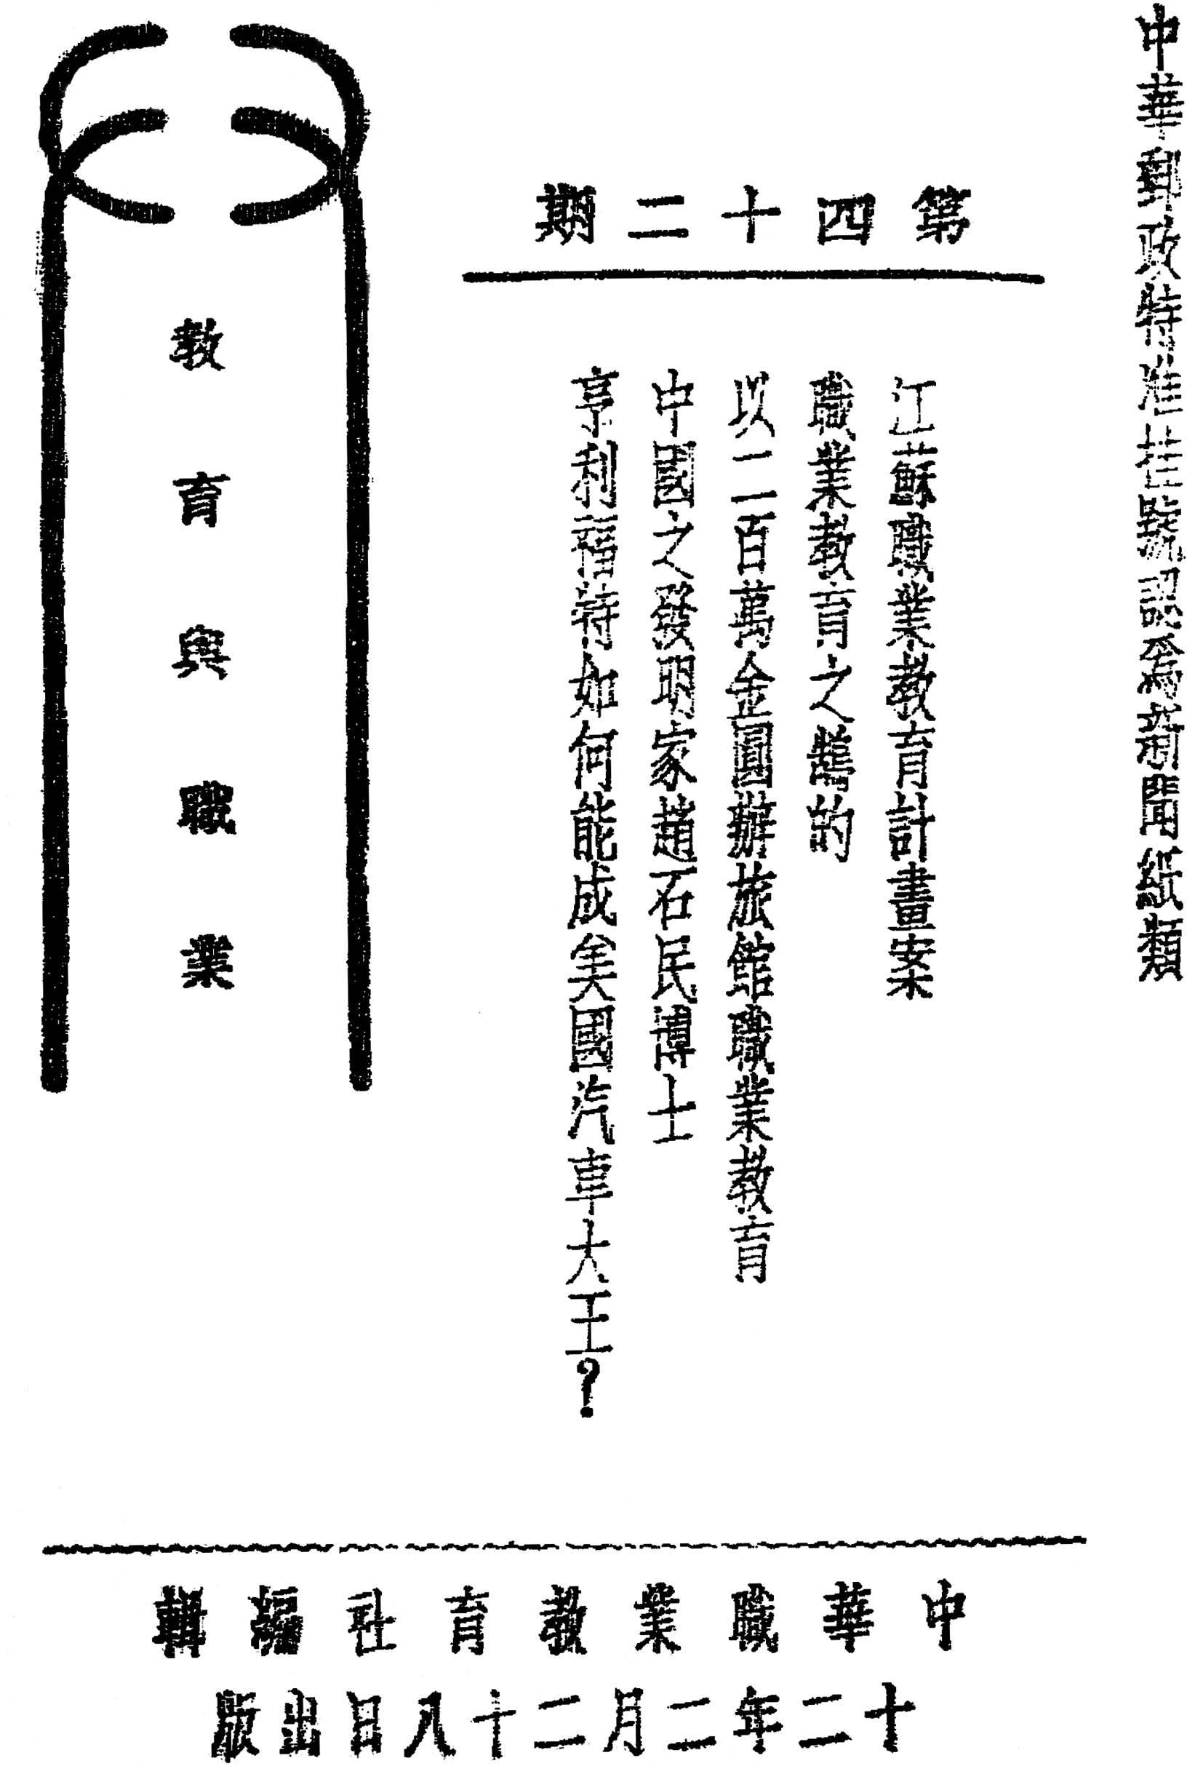
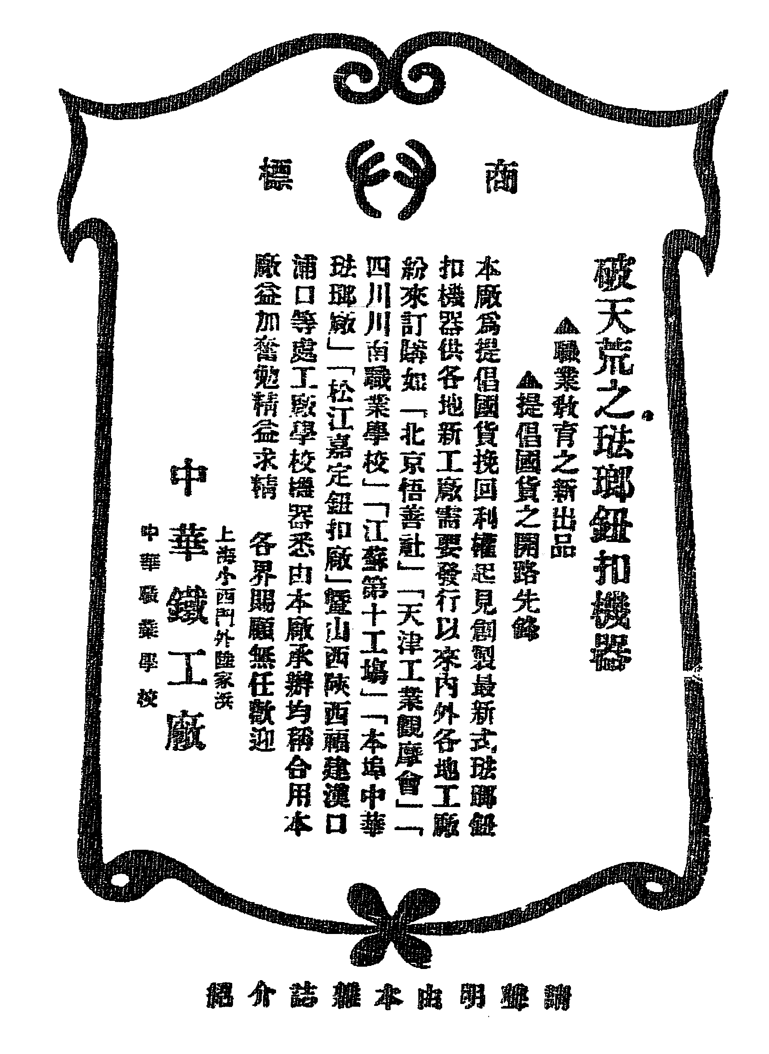
民国19年（1930年）7月制作社旗。社旗图样的设计别具匠心，在白底的布或纸质材料上，饰有红线黑“字”，将旗面分成四栏，横的三栏分别代表农工商，喻社会百业，竖的一栏为教育，四栏以黑体的“双手”图形结合在一起，实现教育与职业沟通。三种颜色寓意更深：底质的白色象征着洁白的心地，红色代表着农工商百业与教育都以赤诚之心相结合，黑色则表示以文墨鼓吹“双手万能”。中华职教社的创立，竖起在中国研究、实验、推行职业教育的大旗，社旗制作，将中华职教社奋斗的目标以鲜明的图案形象生动地展现于世人。
民国22年（1933年）9月，由黄炎培、江恒源撰词，作曲家黄自谱曲的中华职教社社歌，强调“先劳而后食，人群之天职”，鼓吹劳工神圣，双手万能，发出“我们重任在肩，同心结社，去研究、试验、实践”的誓言，以此唤起民众解脱贫困，“国家终将强盛”。中华职教社的先驱们提出“使无业者有业，有业者乐且无疆”，这是职业教育追求的最终目标，再以歌词形式充分简练地反映中华职教社创立的宗旨。
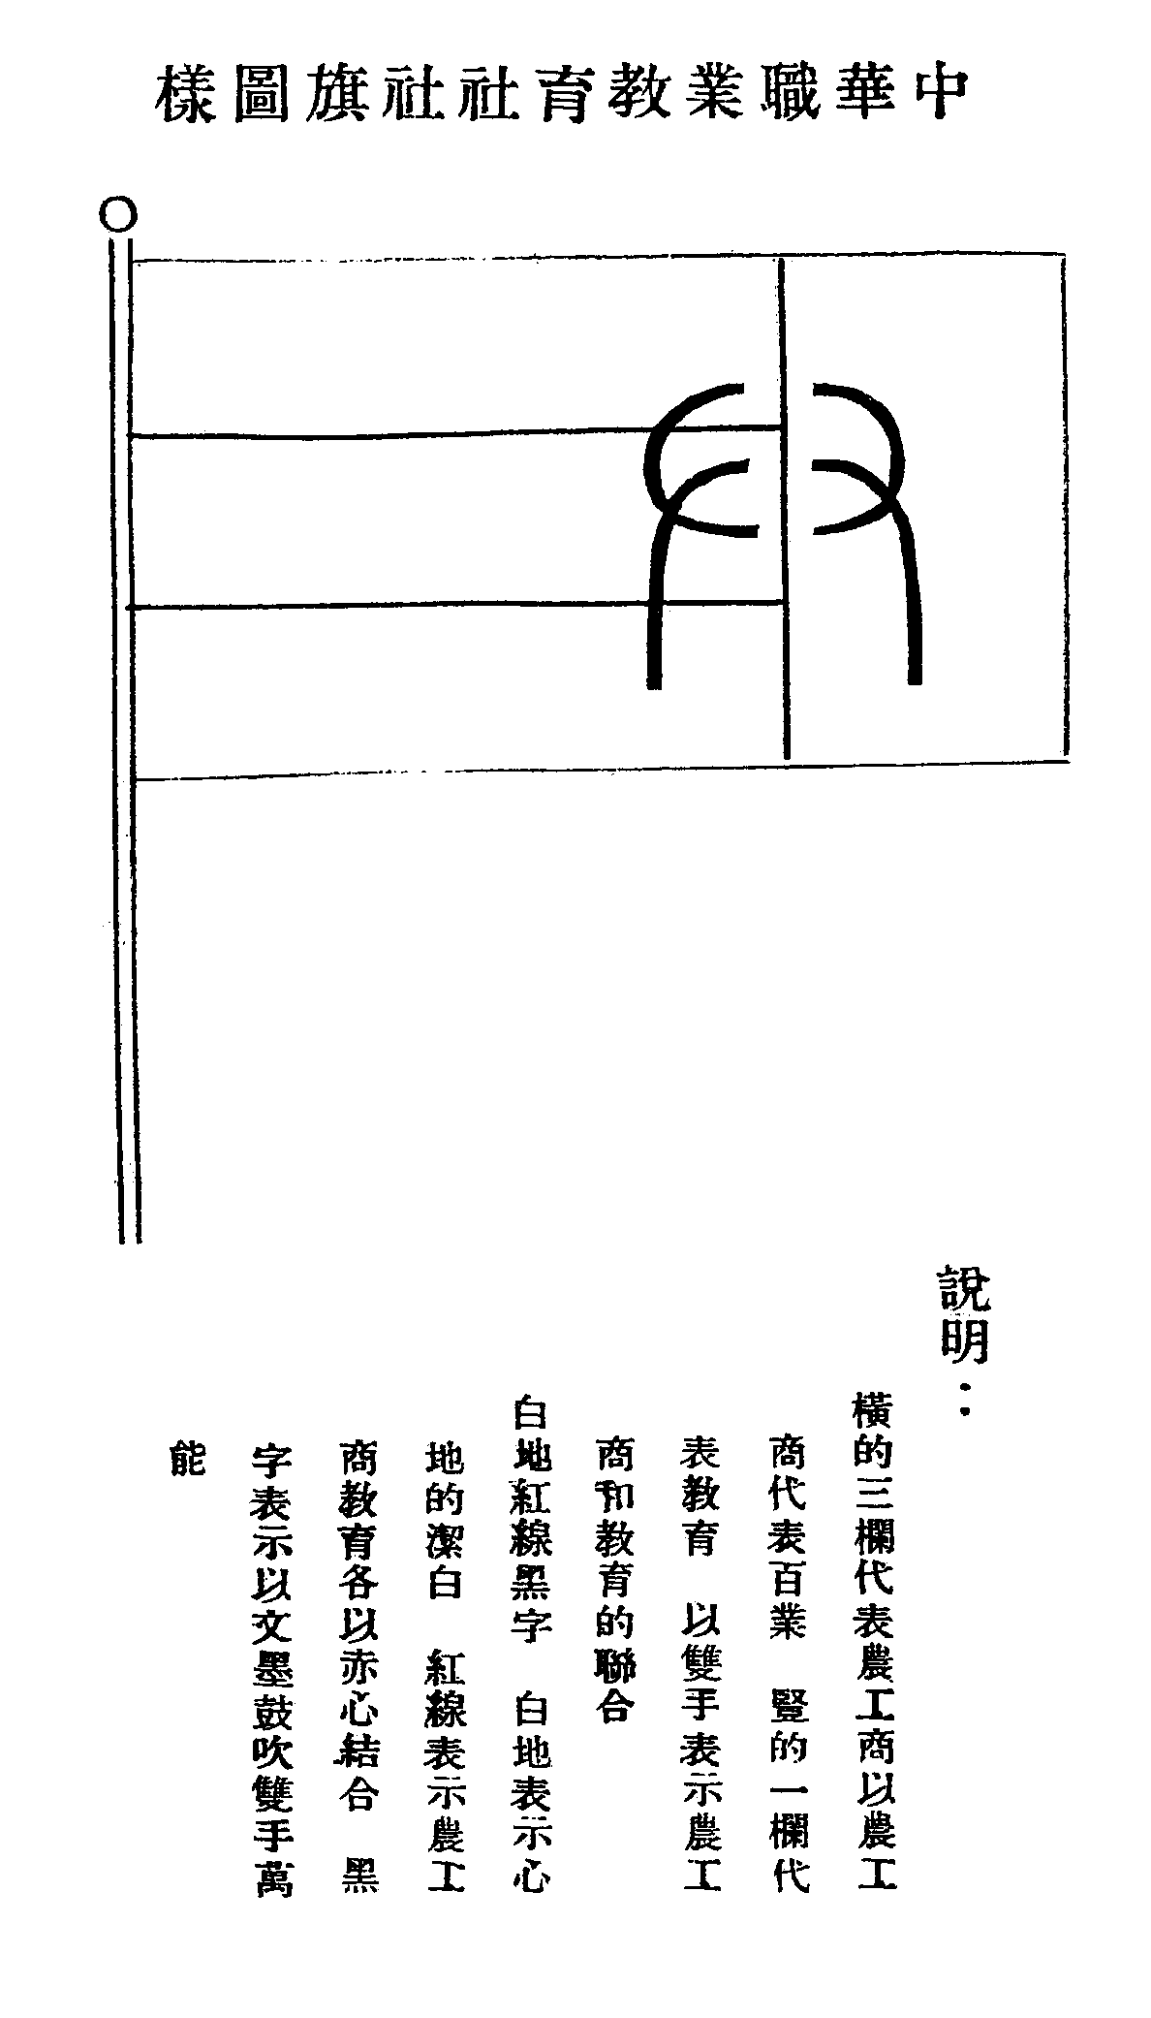

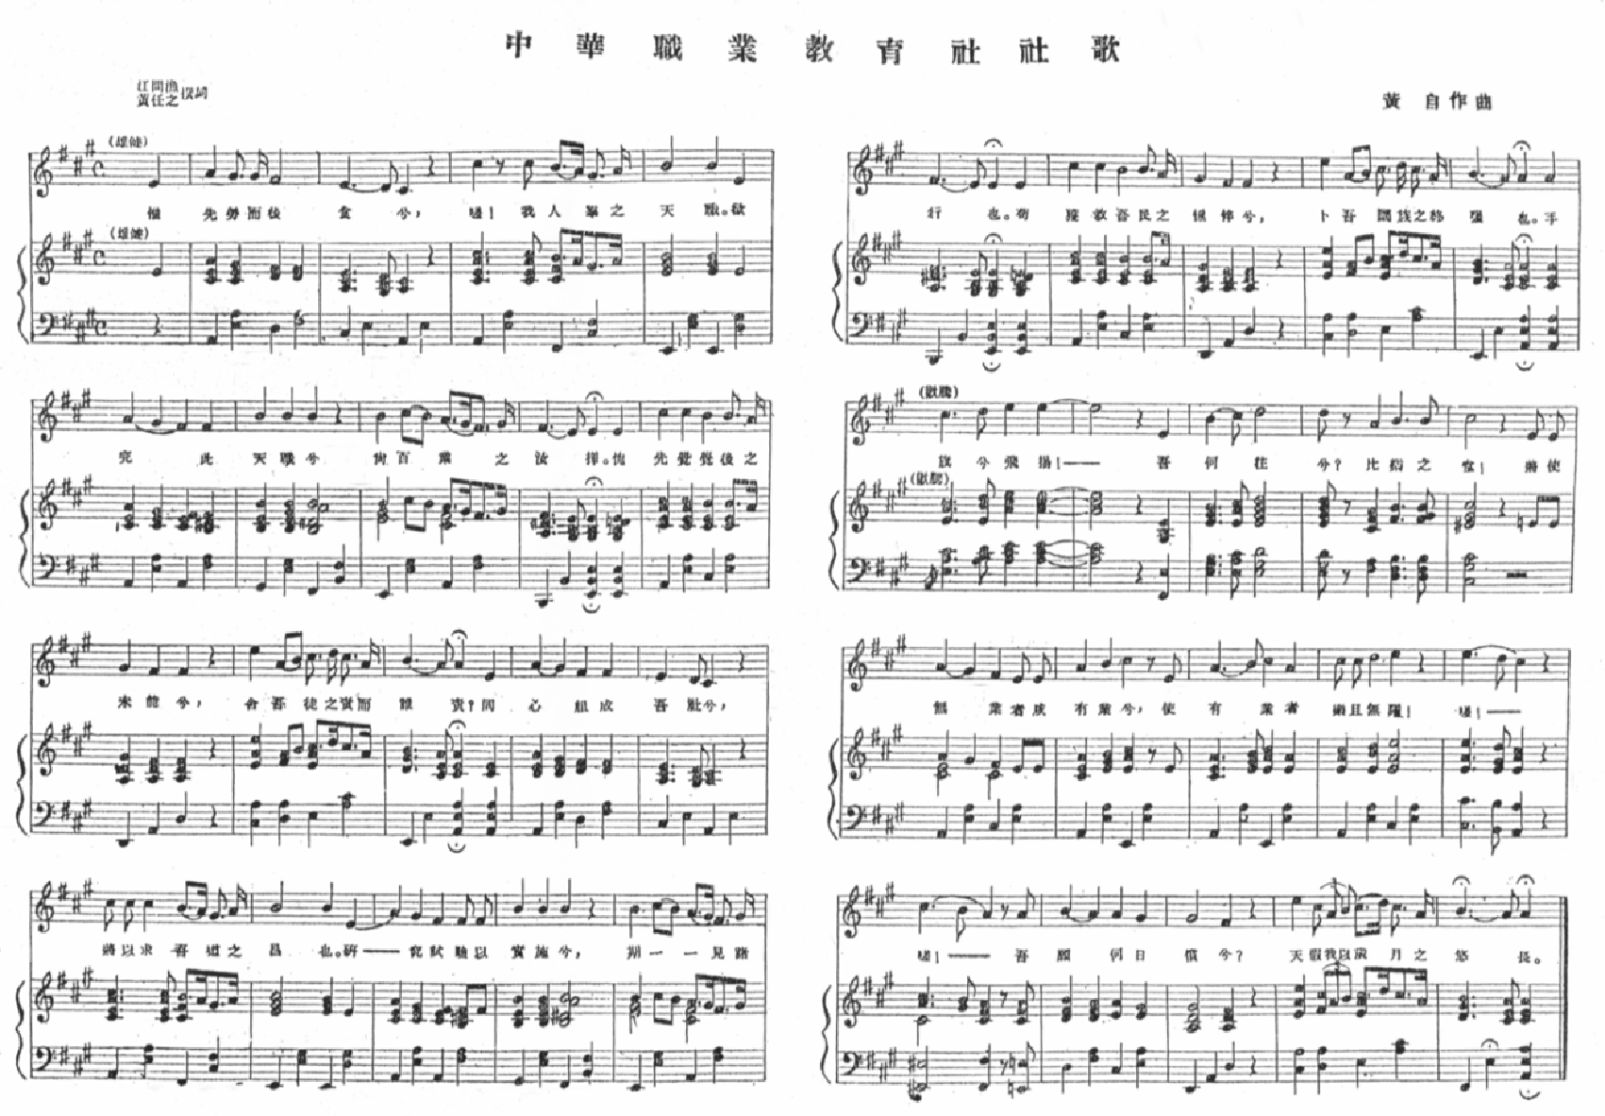
中华职业教育社社歌
惟先劳而后食兮，嗟！吾人群之天职。欲完此天职兮，尚百业之汝择。愧先觉觉后之未能兮，舍吾徒之责而谁责?同心组成吾社兮，将以求吾道之昌也。研究试验以实施兮，期一一见诸行也。苟获救吾民之憔悴兮，卜吾国族之终强也。手旗兮飞扬!吾何往兮?比乐之堂!将使无业者咸有业兮，使有业者乐且无疆。嗟!嗟!吾愿何日偿兮?天假我以岁月之悠长!
《原载(中华职业教育社二十周年纪念特刊》，1937年)

